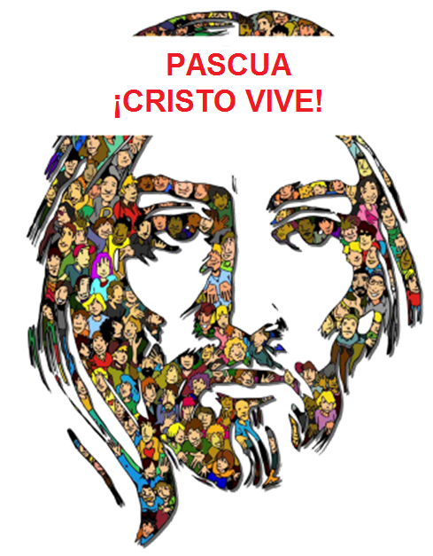
Stma. Trinidad -C
15-06-2025


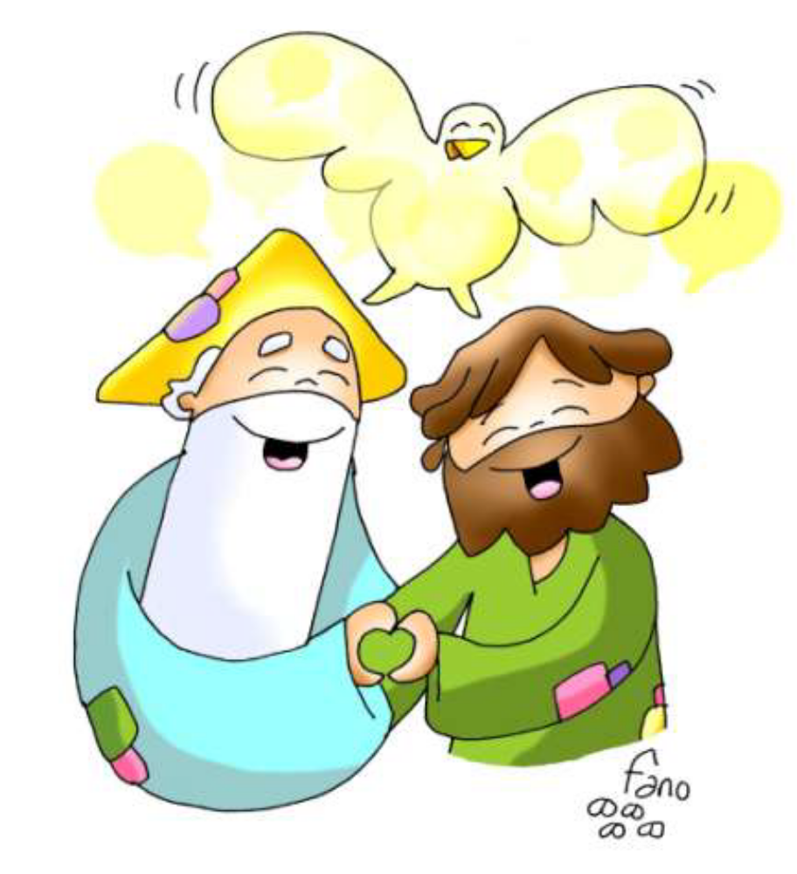
La Santísima Trinidad:
somos del equipo de Dios

